


Услуги, оказываемые учреждением:
- образовательные услуги,
- услуги по присмотру и уходу детей в возрасте от 3 лет до
прекращения образовательных отношений,

Проектная мощность: 15 мест, списочный состав детей
в учреждении – 11 человек.
Направленность групп:
- группа кратковременного пребывания – 1 группa.
Состав педагогических кадров:

- воспитатели (2 человека).

Уровень квалификации педагогических кадров:

- Доля педагогов со средним профессиональным
образованием – 100%.

Материально – техническое обеспечение.
Учреждение 1968 года застройки, состояние здания
и помещений удовлетворительное. В 2007 году произведен
капитальный ремонт.
Материально – техническая оснащенность:
удовлетворительная
Значимые достижения учреждения:

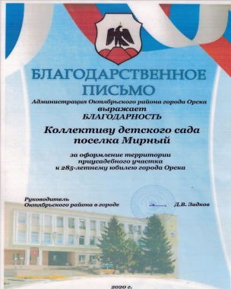

Перспективы деятельности и развития организации:

- Проведение ремонтно – профилактических работ
- в соответствии с санитарными и техническими
- требованиями по созданию безопасных условий
- пребывания для воспитанников и работников ДОУ.
- Совершенствование развивающей среды прилегающей
- территории (прогулочных участков и спортивной
- площадки) в соответствии с ФГОС ДО.

Муниципальное автономное
общеобразовательное
«Средняя общеобразовательная
школа п.Мирный г.Орска»

Юридический и фактический адрес
Учреждения:
462449, п.Мирный г.Орска
Оренбургской обл., пер.Школьный д.6

Режим работы учреждения:

5-дневна рабочая неделя
Рабочие дни: понедельник-пятница
Группа функционирует в режиме
кратковременного пребывания – 10 часов
Выходные дни суббота и воскресенье
и праздничные дни установленные
законодательством Российской
Федерации

Руководитель учреждения
Директор Шамов Алексей Дмитриевич

Телефон: 89228091213
Электронный адрес: sk-mirnui@yandex.ru




Рисунок 1

